Plateforme d'automatisation avancée pour équipements mobiles
B&R présente sur Agritechnica une solution de condition monitoring
Du 12 au 18 novembre, sur le salon Agritechnica stand H13 hall 15, B&R présentera une solution de condition monitoring pour l'automatisation des machines mobiles. L'entreprise montrera également aux visiteurs comment mettre en œuvre ses solutions d'automatisation avancées basées sur une offre matérielle complète, des composants logiciels préconfigurés, et un outil d'ingénierie puissant.
Maintenance prédictive
Le contrôleur X90 avec condition monitoring intégré permet aux utilisateurs de surveiller en permanence l'état des pièces mécaniques de leur machine agricole. Les informations qu'il délivre permettent de déterminer exactement quelles pièces requièrent une intervention de maintenance, et quand cette intervention doit être effectuée. Les défauts peuvent être ainsi détectés à un stade précoce et corrigés avant qu'ils ne déclenchent des pannes, et les réparations effectuées lors d'intervalles de maintenance planifiés.
Développer trois fois plus vite
Les composants logiciels de la technologie mapp simplifient la programmation en déchargeant l'utilisateur des tâches de programmation récurrentes. Le temps consacré à la programmation de nouvelles machines est ainsi divisé par trois, et le délai de commercialisation nettement réduit. Les composants logiciels mapp sont entièrement maintenus par B&R : l'applicatif gagne ainsi en qualité.

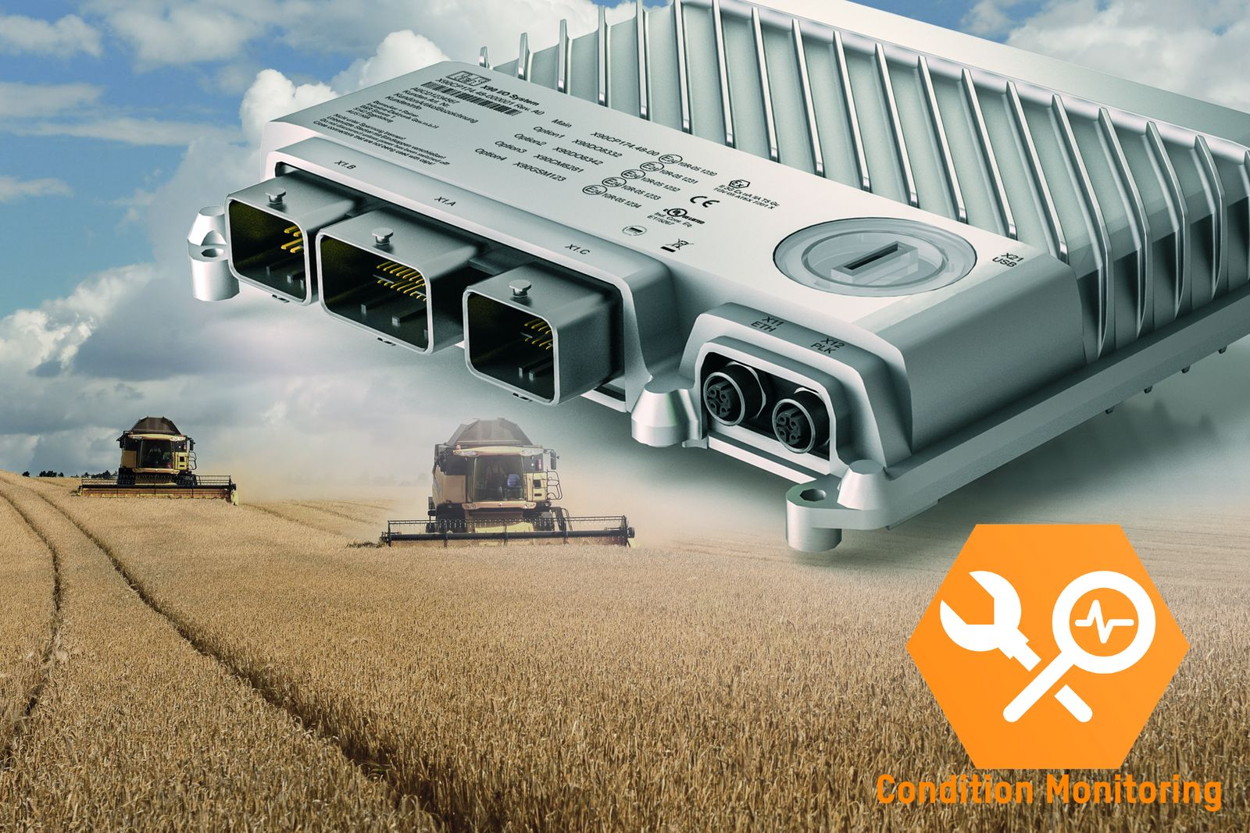
Sur Agritechnica, B&R présentera le contrôleur X90 avec condition monitoring intégré, une solution permettant de surveiller en permanence l'état des pièces mécaniques d'une machine agricole.

A propos de B&R
B&R est une société d'automatismes innovante dont le siège social est basé en Autriche et qui dispose d'agences partout dans le monde. Le 6 juillet 2017, B&R est devenue une business unit du groupe ABB. Comptant parmi les leaders de l’automatisation industrielle, B&R allie technologies avancées et ingénierie de haut niveau pour fournir à ses clients, dans la quasi-totalité des industries, des solutions complètes pour l’automatisation de machines et de lignes, le contrôle de mouvements, la visualisation et la sécurité intégrée. En s’appuyant sur des standards de communication IoT Industriel comme OPC UA, POWERLINK et openSAFETY, et sur le puissant environnement de développement logiciel Automation Studio, B&R façonne l'avenir de l'ingénierie des automatismes. Forte de son leadership technologique, la société puise sa capacité d'innovation dans sa volonté de simplifier les processus et d'aller au-delà des attentes des clients.
Pour plus d'informations : www.br-automation.com

